Directie Wetgeving en Juridische Zaken
Sector privaatrecht

Turfmarkt 147
2511 DP Den Haag
Postbus 20301
2500 EH Den Haag
www.rijksoverheid.nl/venj

Registratienummer
2008203

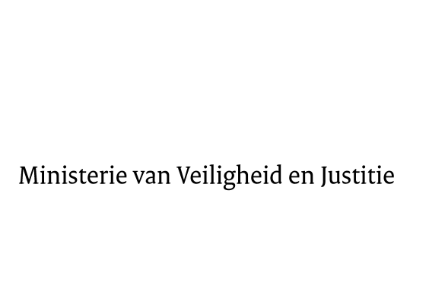

Aan de Koning
Datum | 27 oktober 2016
Onderwerp | Nader rapport Wijziging van de Uitvoeringswet Europese geringe vorderingen en de Uitvoeringswet Europees betalingsbevel  uitvoering van Verordening (EU) 2015/2421  uitvoering van Verordening (EU) 2015/2421

Blijkens de mededeling van de Directeur van Uw kabinet van 21 september 2016, nr. 2016001616, machtigde Uwe Majesteit de Afdeling advisering van de Raad van State haar advies inzake het bovenvermelde voorstel van wet rechtstreeks aan mij te doen toekomen. Dit advies, gedateerd 12 oktober 2016, nr. W03.16.0289/II, bied ik U hierbij aan.

Het voorstel geeft de Afdeling advisering van de Raad van State geen aanleiding tot het maken van inhoudelijke opmerkingen.

Met de redactionele opmerkingen van de Afdeling is rekening gehouden.

Ik moge U verzoeken het hierbij gevoegde gewijzigde voorstel van wet en de gewijzigde memorie van toelichting aan de Tweede Kamer der Staten-Generaal te zenden.
De Minister van Veiligheid en Justitie,

G.A. van der Steur

